Allegato – Istanza di partecipazione
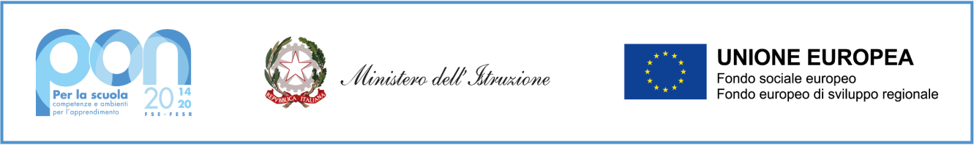

ISTITUTO COMPRENSIVO “G. GARIBALDI” CASTEL VOLTURNO
VIA SAN ROCCO, 28-30 - 81030 CASTEL VOLTURNO (CE)
Tel. 0823763167Mail: ceic87800x@istruzione.it - PEC: ceic87800x@pecistruzione.it
Codice Fiscale: 93082170619 - C.M.: CEIC87800X - C.U.U.: CUU

Al Dirigente scolastico dell’ISTITUTO COMPRENSIVO
“G. GARIBALDI” CASTEL VOLTURNO
VIA SAN ROCCO 28-30
81030, CASTEL VOLTURNO (CE)

OGGETTO: Istanza per il reclutamento di personale INTERNO all’Istituzione Scolastica da impiegare in attività di
    - Assistente Amministrativo
- Collaboratore Scolastico
da impiegare per il progetto formativo PON FSE relativo ai Fondi Strutturali Europei - Programma Operativo Nazionale “Per la scuola, competenze e ambienti per l’apprendimento” - 2014 - 2020. Avviso pubblico prot. N. 33956 del 18 Maggio 2022. Realizzazione di percorsi educativi volti al potenziamento delle competenze delle studentesse e degli studenti e per la socialità e l’accoglienza
Titolo del Progetto: “Insieme è più bello”
Codice Progetto: 10.1.1A-FDRPOC-CA-2022-407
CUP: E74C22000930001

ISTANZA DI PARTECIPAZIONE

Il/La sottoscritto/a______________________________________________________nato/a ____________________ prov. _____ il ________________residente in _____________________ prov._________, in via/Piazza ____________________________________________ n. civ. ______
C.F. _______________________________ telefono ______________________________________ cell.____________________________e-mail personale __________________________________ in servizio presso codesta istituzione scolastica in qualità di:__________________________________________presa visione dell’Avviso di reperimento (prot. N. 146 del 13/01/2023), relativo al progetto con C.N. 10.1.1A-FDRPOC-CA-2022-407

C H I E D E
di partecipare all’affidamento di incarichi orari nel suddetto progetto.

Firma

data _____________________ ________________________________

